Analýza interoperability operačního řízení základních složek integrovaného záchranného systému

Výstupy analýzy část
B400 Standardy operačního řízení ZZS
Verze 4 (24. 9. 2010)
Obsah
Shrnutí 3
Úvodní informace 3
Výstupy podle smlouvy 4
Historie změn 5
B1 - Cíle operačního řízení složky 6
B2 - Analýza operačního řízení složky 6
Popis zjištěných kritických míst 6
Popis TO-BE procesu operačního řízení 7
Promítnutí řešení NIS IZS 10
Scénáře pro příjem TV 10
Telefonické scénáře v OŘ 17
B3 – ICT standardy složky 26
Požadavky na úpravu IS pro OŘ z hlediska využití NIS IZS 26
Využití GIS v OŘ 26
Využití integrační platformy v OŘ 26
Společné číselníky 27
Statistiky 29
Požadavky na architekturu IS pro OŘ 30
Specifikace služeb IS pro OŘ 33
Přehled změn komunikačních systémů 34
Digitální radiokomunikace 35
Analogová radiokomunikace 35
Vybavení SaP 35
Telefonie 36
Nahrávání 36
B4 - Organizační standardy složky 37
B5 - Standardy infrastruktury složky 38
Přílohy 41
Příloha 1: Zkratky a pojmy 41
Seznam tabulek a modelů 42

Shrnutí

Úvodní informace

Informace o projektu
Identifikace projektu CZ.1.06/3.4.00/09.xx259
Název projektu „Analýza interoperability operačního řízení základních složek integrovaného záchranného systému“
Zkratka projektu AI OPŘ IZS
Zhotovitel IQUAP Česká republika, s.r.o.
Václavské nám. 839/19, 110 00 Praha 1, Česká republika
Objednatel Česká republika – Ministerstvo vnitra
Nad Štolou 936/3, 170 34 Praha 7
Ev. číslo smlouvy objednatele Smlouva č. 22/2010
Financování Projekt je připravován ke spolufinancování ze SF EU v rámci IOP - oblast intervence 3.4 Služby v oblasti bezpečnosti, prevence a řešení rizik: organizační složky státu a jimi zřizované příspěvkové organizace, kraje a jimi zřizované organizace.

Účel dokumentu
Shrnout výstupy projektu AI OPŘ IZS - fáze B – standardy platné pro příslušnou základní složku IZS, a to v oblasti cílů, procesů, ICT, organizace a infrastruktury.
Tyto standardy jsou závazné pro další specifikace prováděné na úrovni jednotlivých krajů. Případné odchylky od těchto standardů musí být řádně zdůvodněny a jednotlivě schváleny na úrovni CPT. Tyto změny schválené v rámci týmu CPT budou následně zapracované do tohoto dokumentu.

Omezení výstupů
Dokument zohledňuje výhradně podklady, které byly zhotoviteli předány ke dni odevzdání pracovní verze dokumentu (21. 6. 2010) a nebere v úvahu jiné strategické a koncepční materiály, které nebyly k tomuto datu dokončeny a zhotoviteli předány. Pokud tyto materiály budou mít vliv na obsah standardů, musí objednatel zajistit jejich promítnutí do tohoto dokumentu ještě v přípravné fázi projektu.

Zpracovatelé
Dokument shrnuje výstupy workshopů Dílčího projektového týmu (DT).

Výstupy podle smlouvy
Dokument obsahuje tyto výstupy podle smlouvy č. 22/2010 příloha 1:
Část podle smlouvy | Věcný obsah podle smlouvy | Odkaz na místo v dokumentu
B1 | Cíle operačního řízení složky  Popis specifických přínosů projektu IS IZS na úrovni složky s popisem výchozí situace, opodstatnění realizace projektu IS IZS a jeho přínosů pro danou složku. | B1 - Cíle operačního řízení složky
B2 | Analýza operačního řízení složky  Popis AS-IS procesu operačního řízení složky  Popis AS-IS ICT zajištění procesu operačního řízení složky.  Popis AS-IS organizačního zajištění procesu operačního řízení složky  Posouzení AS-IS procesu operačního řízení včetně jejich organizačního a ICT  Popis zjištěných kritických míst  Popis TO-BE procesu operačního řízení  Vyhodnocení navržených variant procesního řešení  Promítnutí společných ICT, organizačních a infrastrukturních standardů | B2 - Analýza operačního řízení složky
B3 | ICT standardy složky  Popis TO-BE stavu ICT  Specifikace nových služeb IS  Přehled změn komunikačních ICT systémů | B3 – ICT standardy složky
B4 | Organizační standardy složky  Cílová typová organizační struktura operačního řízení  Promítnutí znalostních požadavků | B4 - Organizační standardy složky
B5 | Standardy infrastruktury složky | B5 - Standardy infrastruktury složky

Historie změn
Byly zpracovány postupně tyto verze dokumentu:
Soubor | Verze | Obsah | Zpracováno | Připomínkováno
AI_B400_verze_0.doc | pracovní verze | Výstup B400 k projednání na workshopu DT | 21. 6. 2010 | 28. 6. 2010
AI_B400_verze_1.doc | k připomínkám | Výstup B400 se zapracovanými připomínkami DT | 28. 6. 2010 | 1. 7. 2010
AI_B400_verze_2.doc | finální verze k akceptaci | Výstup B400 s vypořádáním připomínek | 1. 7. 2010 | neakceptováno  7. 7. 2010
AI_B400_verze_3.doc | k akceptaci | Výstup B400 k opětovné akceptaci s vypořádáním připomínek z neúspěšné akceptace | 14. 7. 2010
AI_B400_verze_4.doc | finální | Zapracování změn na základě výstupů C | 24. 9. 2010

B1 - Cíle operačního řízení složky
Cíle projektu, jejich kauzalita, ukazatele, hodnoty výchozího stavu i navržené hodnoty cílového stavu plně využívají standard A platný pro všechny základní složky IZS.

B2 - Analýza operačního řízení složky

Popis zjištěných kritických míst
V řadě krajských operačních středisek (KOS) nebyla dosud dokončena centralizace, a to dokonce ani na úrovni příjmu tísňového volání.
V některých KOS není oddělen příjem tísňového volání od vlastního dispečerského řízení.
KOS využívají několik různých IS pro operační řízení (v současné době 4).
ZZS nemají společný řídící orgán, pouze na úrovni metodického usměrňování, které provádí MZ. Kraje jako zřizovatelé uplatňují často specifickou politiku, a to jak ve financování, tak v ostatních zásazích do fungování ZZS.
Navíc nebyl dosud přijat ani základní legislativní rámec – zákon o ZZS.
Většina procesů vykazuje v různých krajích řadu odchylek, které nejsou dány objektivními příčinami (specifickými podmínkami daného kraje), ale jsou dány historicky vývojem, personálně nebo zásahy na úrovni kraje.
Tyto odchylky se následně projevují i v oblasti technologického řešení a personálního zajištění.
Tato nejednotnost je katastrofická – některé kraje jsou na tom z hlediska vybavení řádově lépe než jiné, což se projevuje na výrazně odlišných parametrech výkonnosti.

Popis TO-BE procesu operačního řízení

Model 1: Proces Zajistit operační řízení ZZS
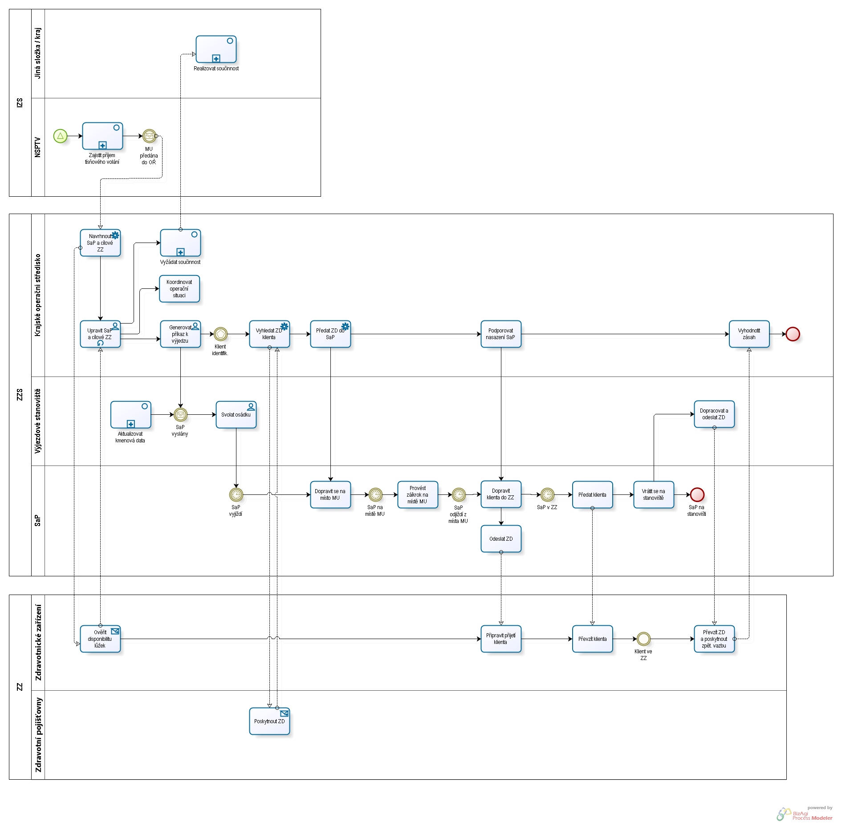
Model 2: Subproces Vyžádat součinnost
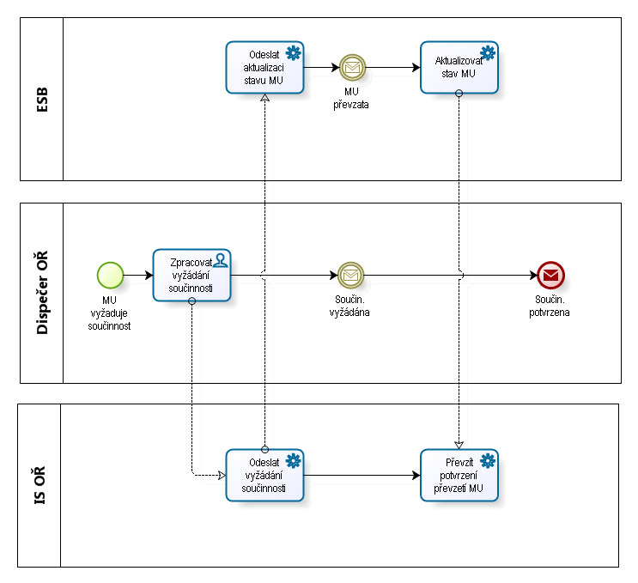
Model 3: Subproces Realizovat součinnost
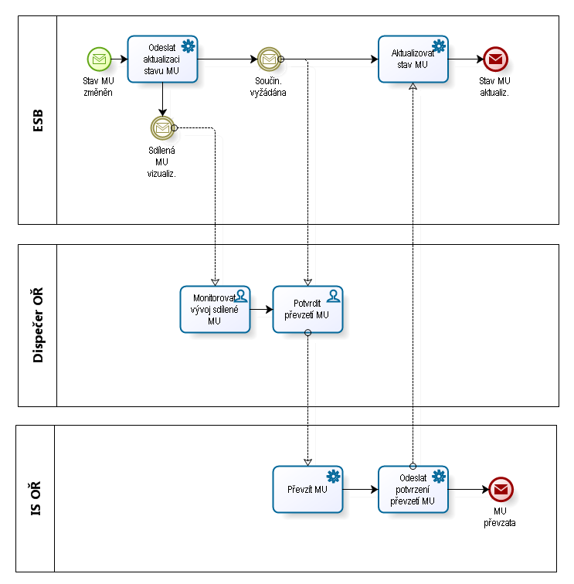
Pro zjednodušení a podporu komunikace s externími subjekty bude využito tohoto procesu, který bude využívat funkcionality NIS IZS:
Model 4: Zajistit komunikaci s externími subjekty
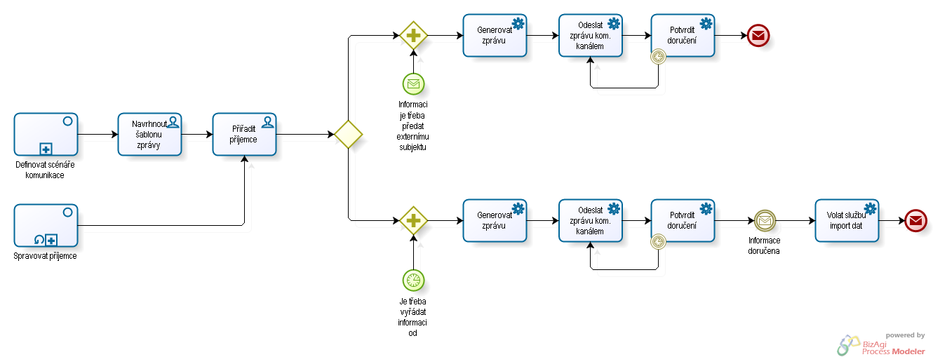
Workflow bude konfigurovatelné jak pro odesílání předdefinovaných zpráv, tak pro sběr dat na vyžádání, v pravidelném intervalu nebo na základě jiné spouštěcí události se zajištěním eskalačního scénáře při nepotvrzení přečtení zprávy resp. při nevyplnění požadovaných dat v definovaném čase (opakované odeslání, upozornění jiným komunikačním kanálem apod.) – viz subsystém Předávání zpráv.
V rámci operačního řízení bude nadále zajišťována řada dalších podpůrných procesů, např. Evidence SaP, Plánování a výkon směn, Skladová evidence, Účtování výkonů pojišťovnám atd.

Promítnutí řešení NIS IZS

Scénáře pro příjem TV
Z hlediska NIS IZS bude nutné zajistit návaznost procesu Zajistit operační řízení ZZS na tyto definované scénáře příjmu TV:
Model 5: Scénáře příjmu tísňového volání
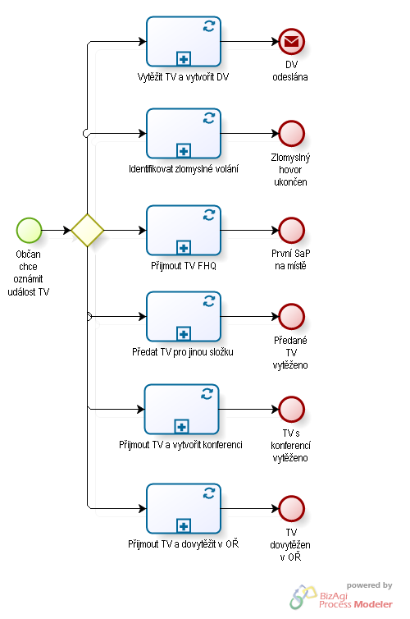
Model 6: Scénář TV - Vytěžit TV a vytvořit DV
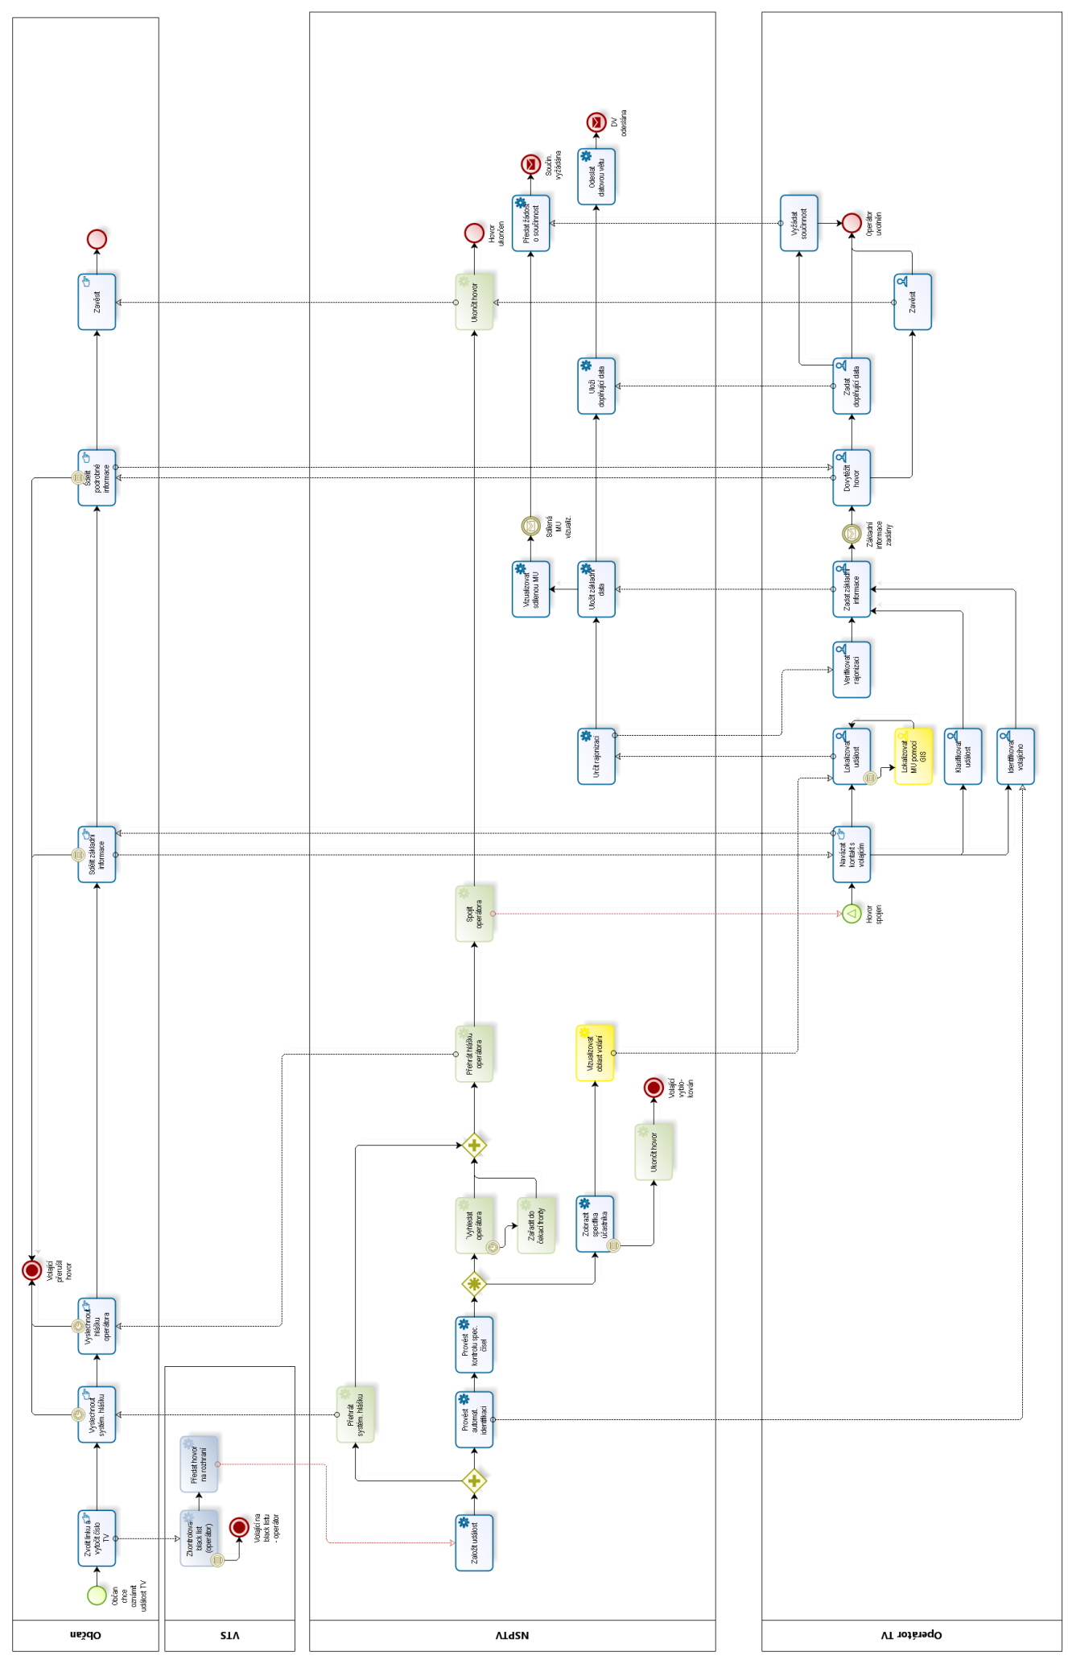
Model 7: Scénář TV - Identifikovat zlomyslné volání
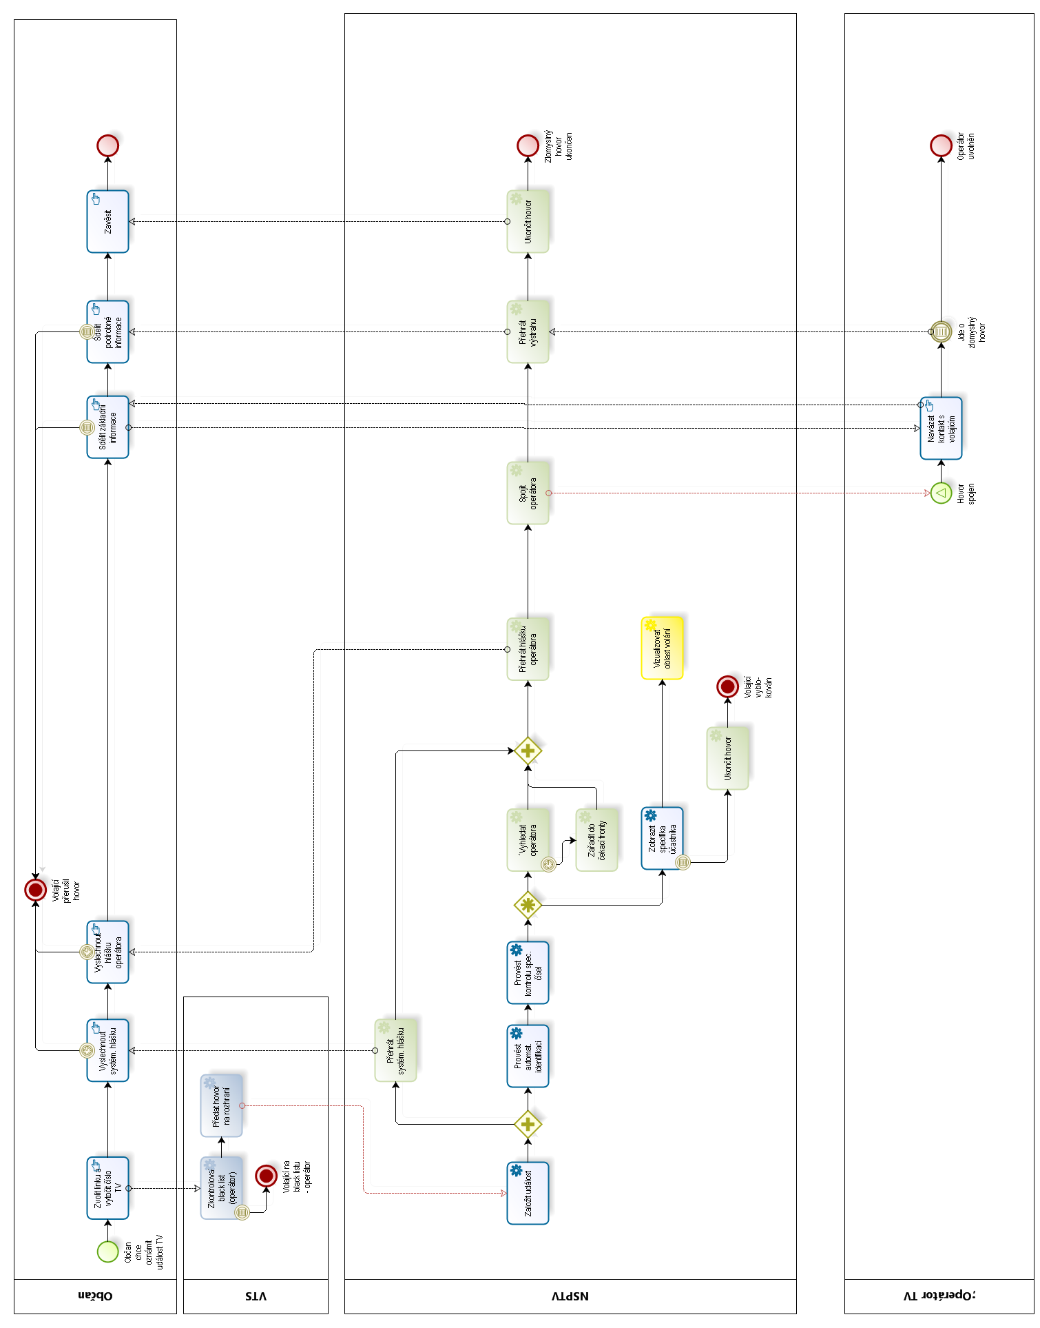
Model 8: Scénář TV - Přijmout TV FHQ
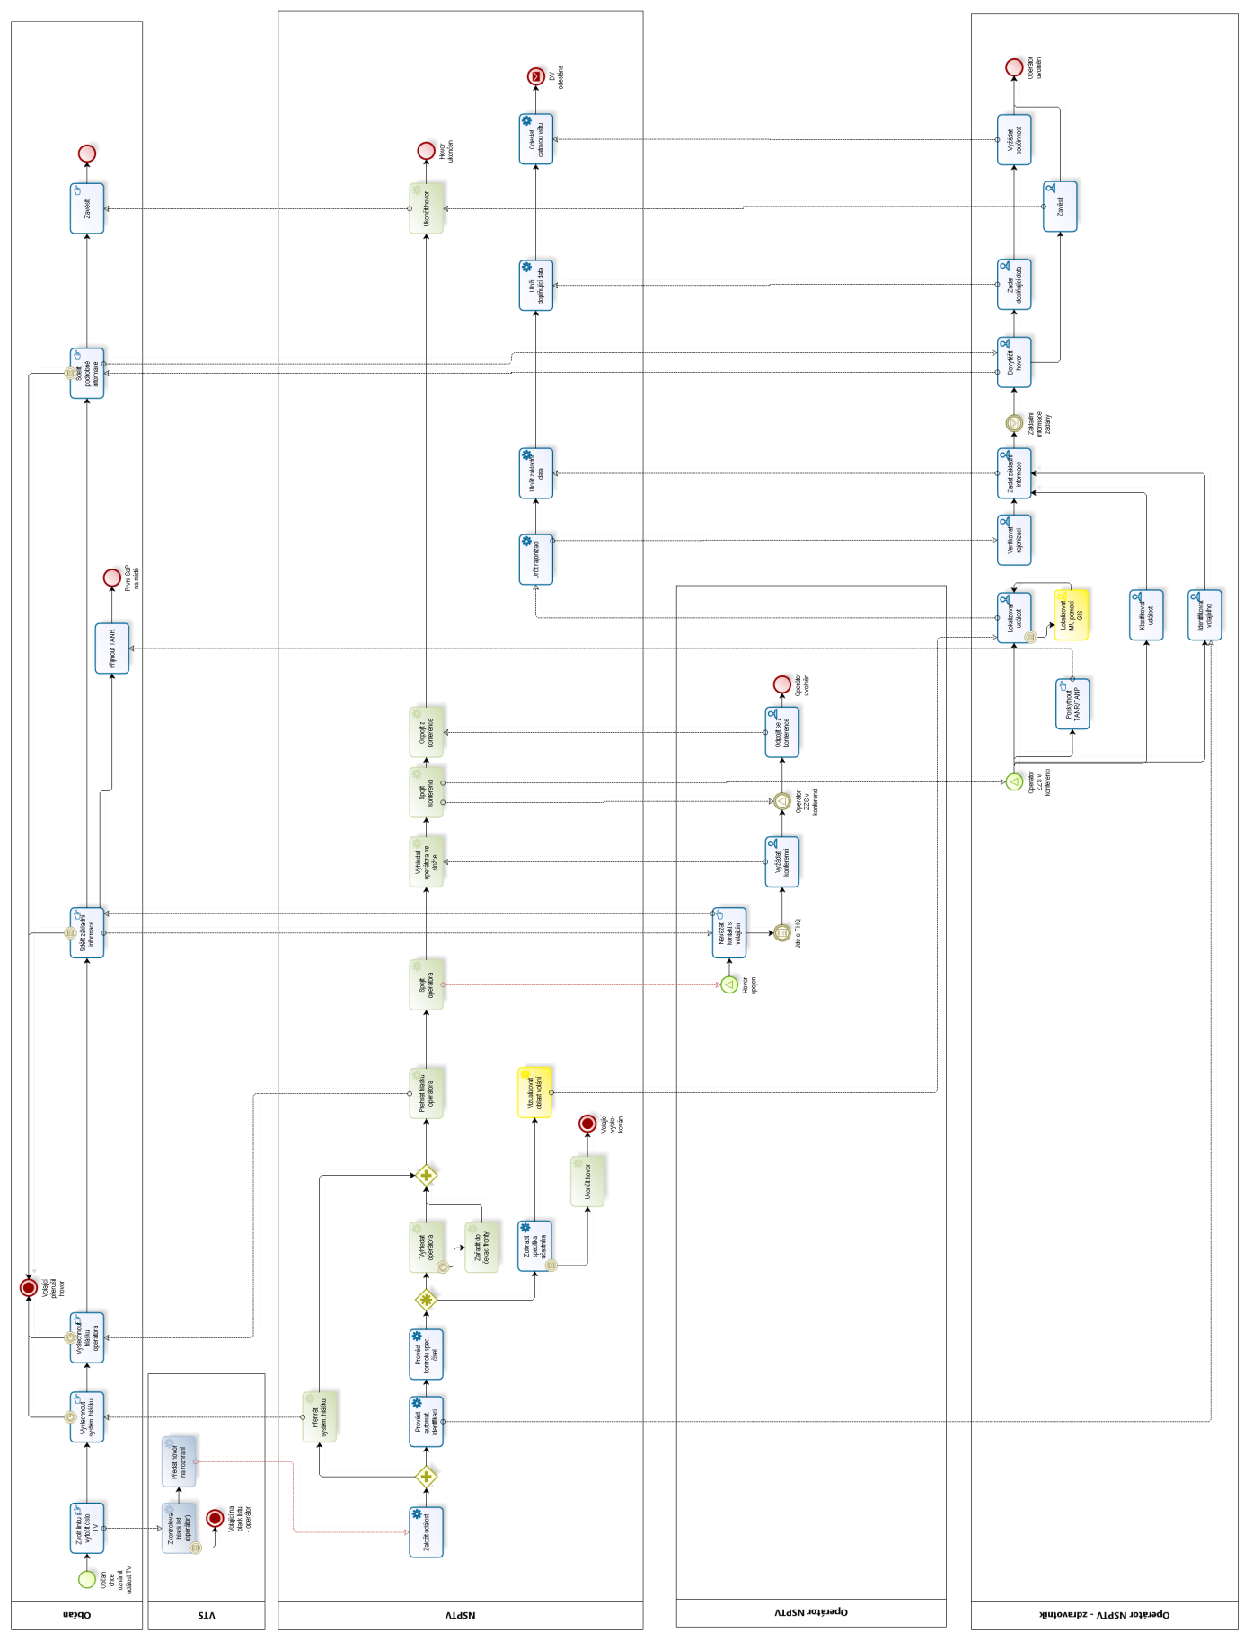
Model 9: Scénář TV - Přijmout TV pro jinou složku
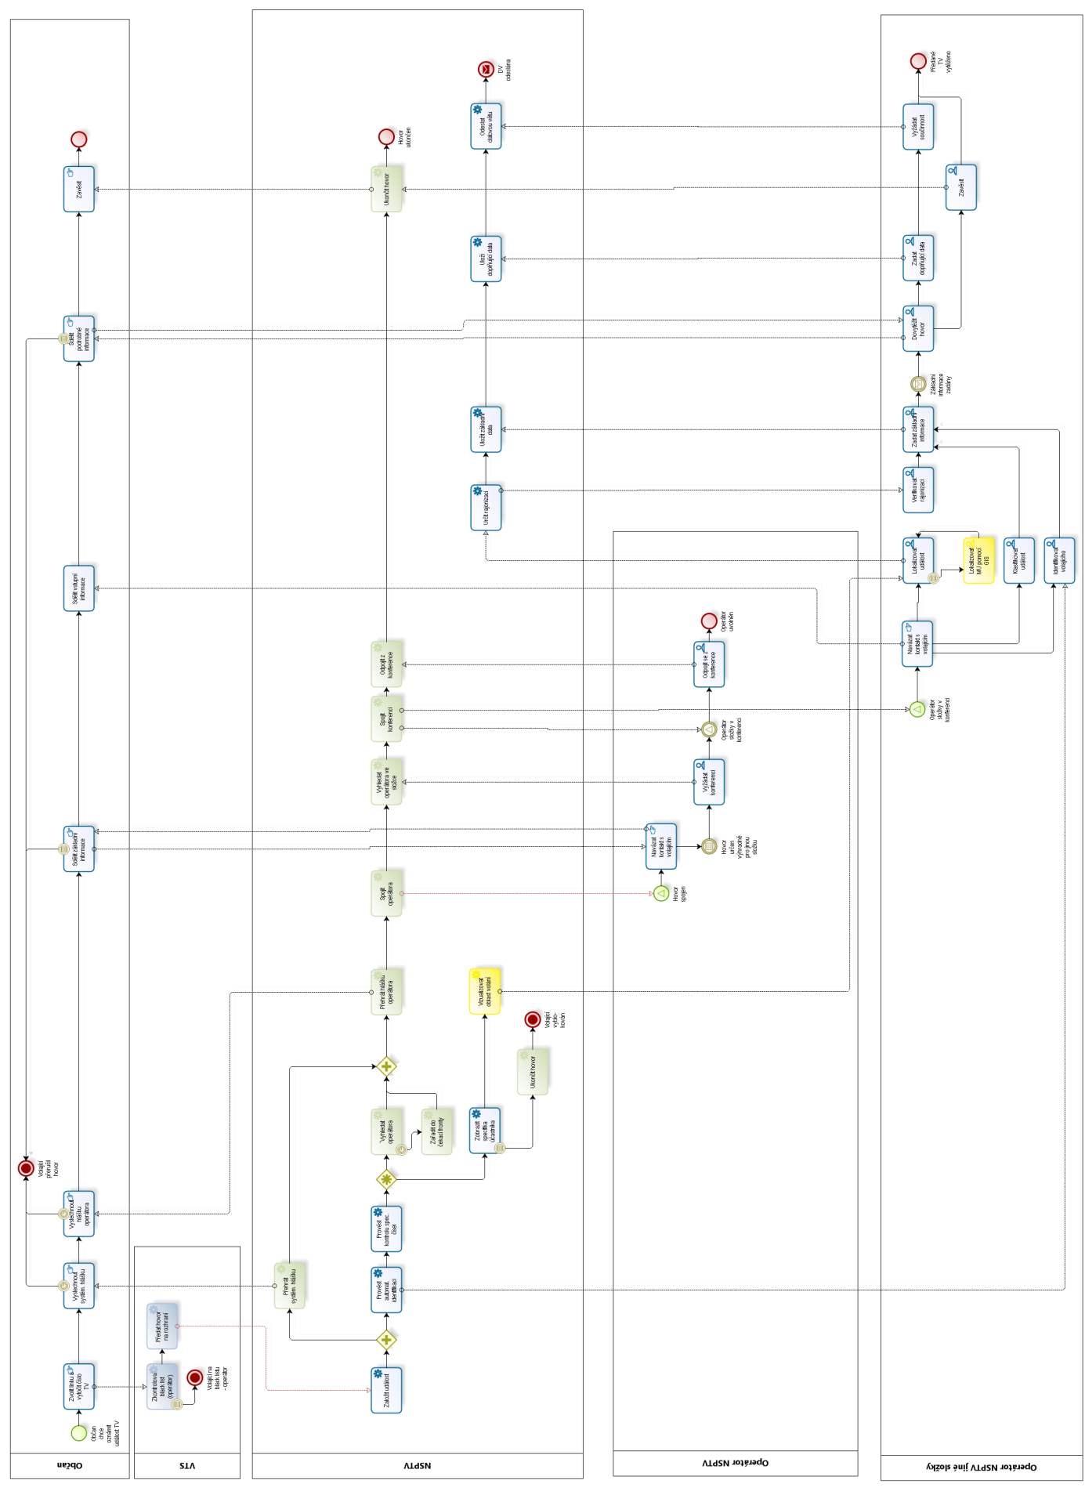
Model 10: Scénář TV - Přijmout TV a vytvořit konferenci
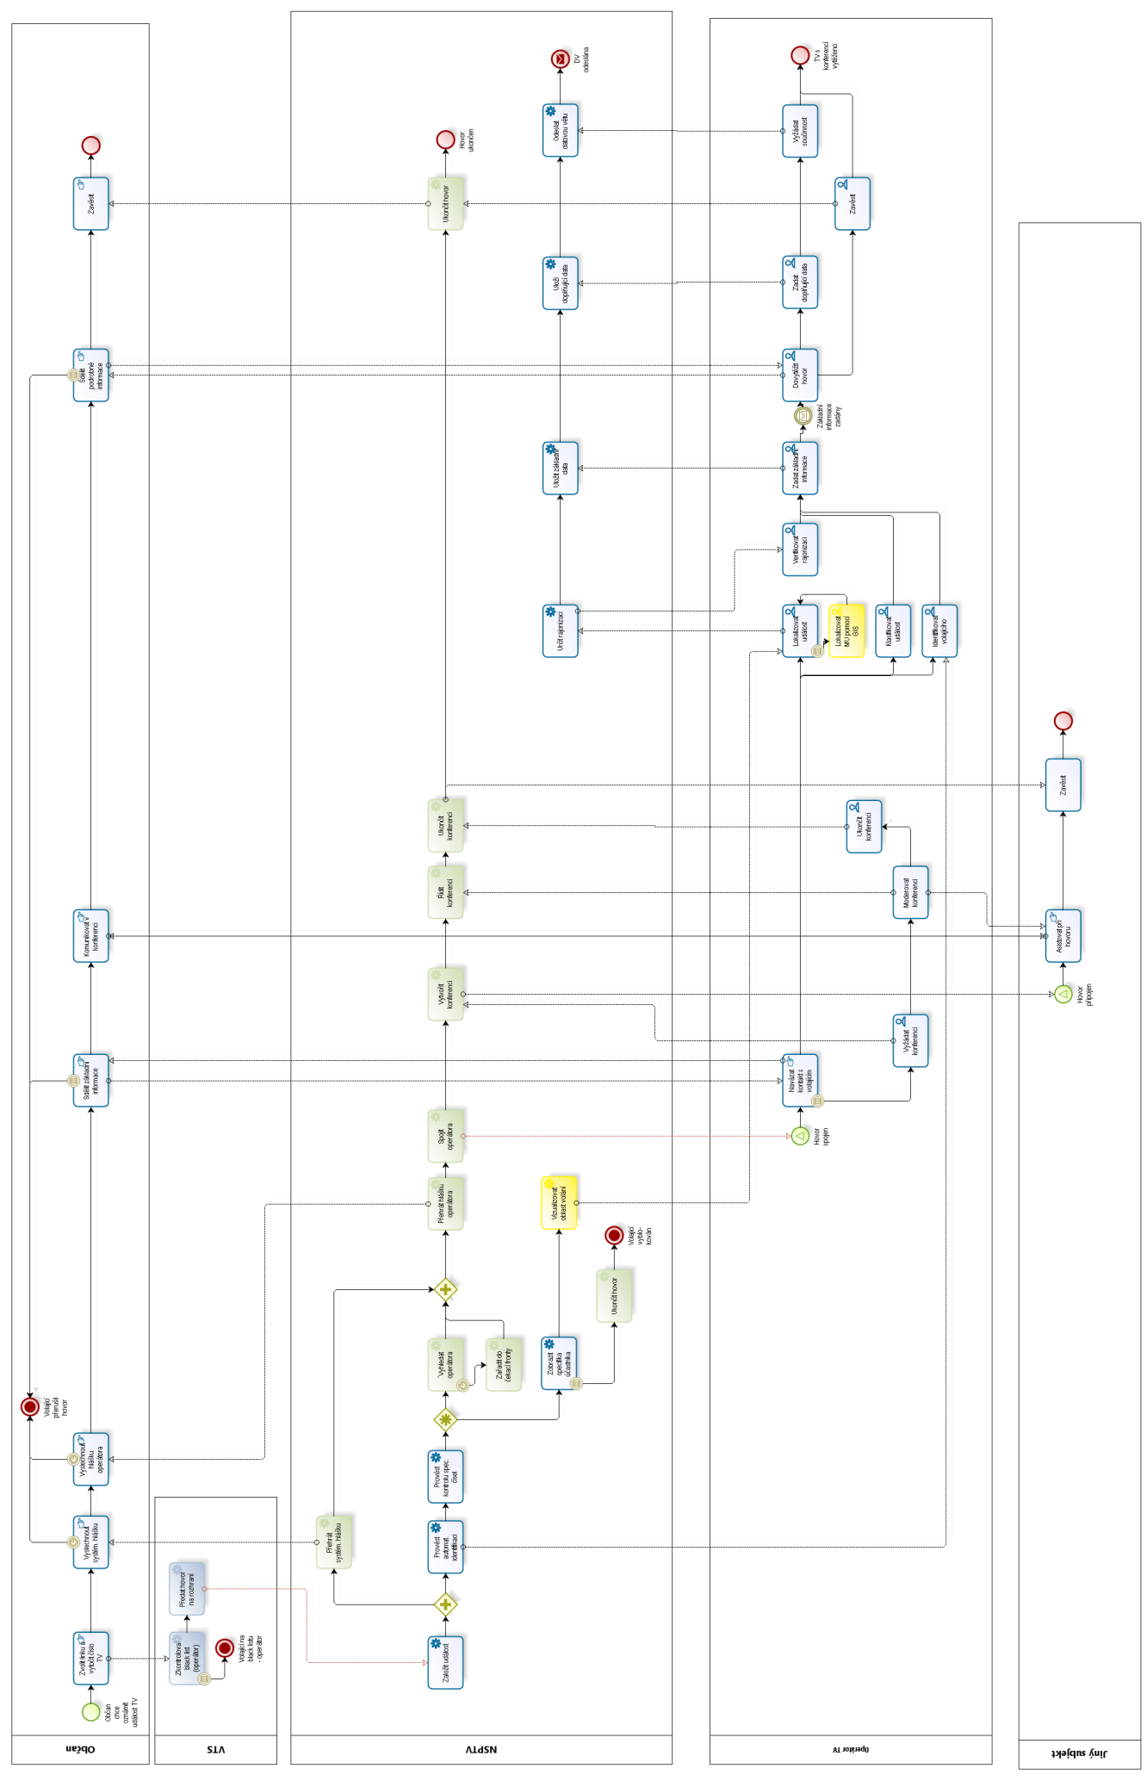
Model 11: Scénář TV - Přijmout TV a dovytěžit v OŘ
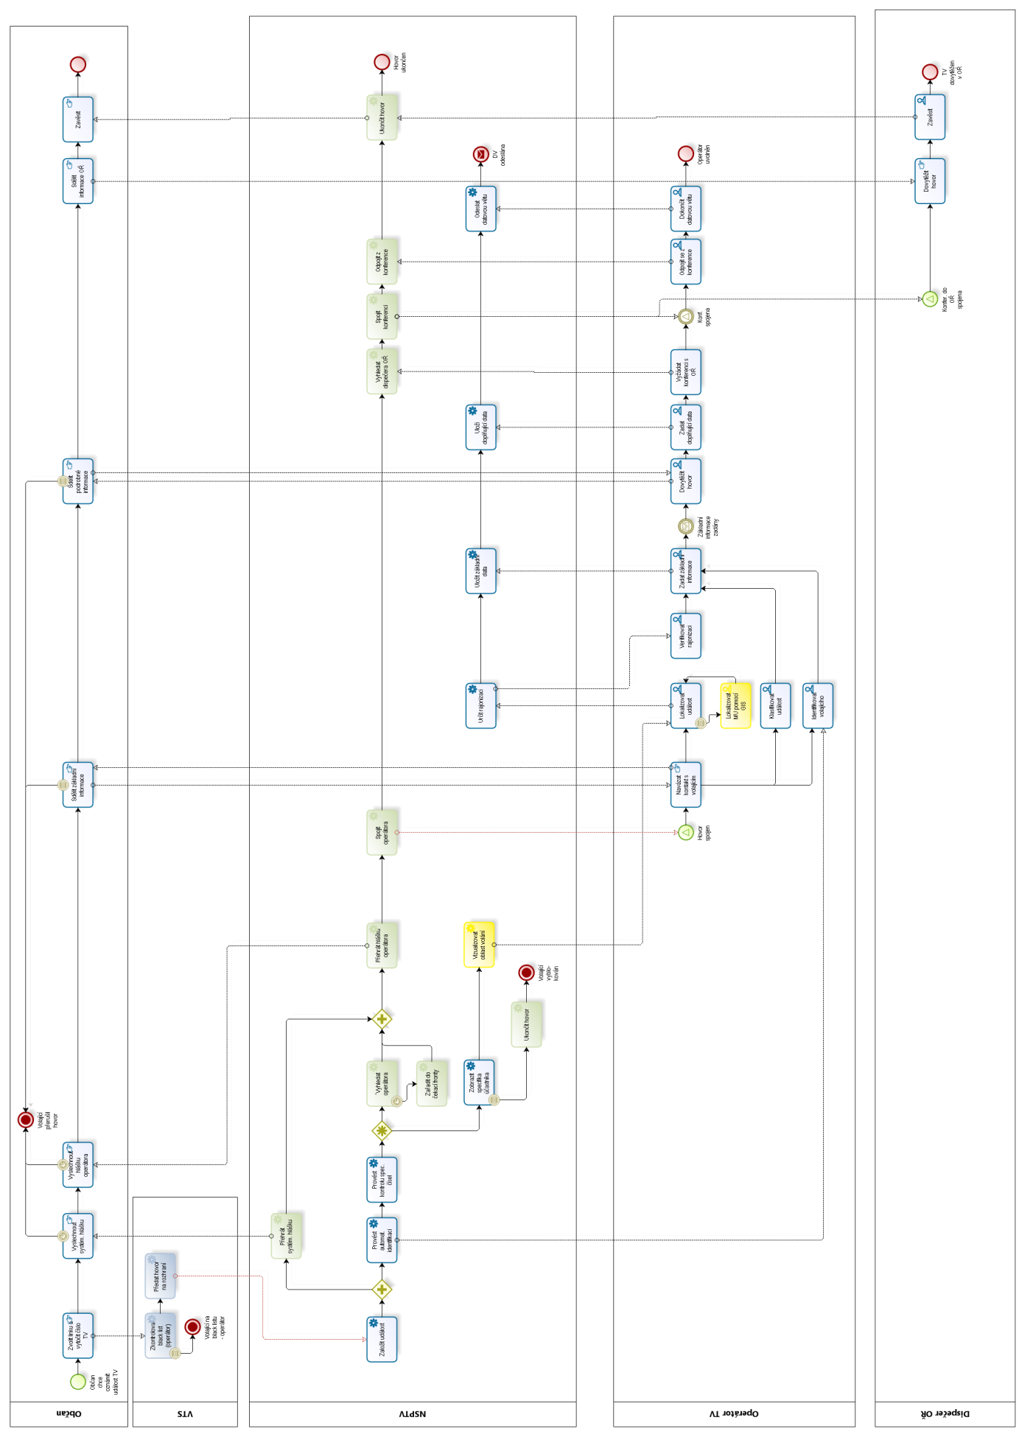

Telefonické scénáře v OŘ
Model 12: Volat z OŘ do NSPTV
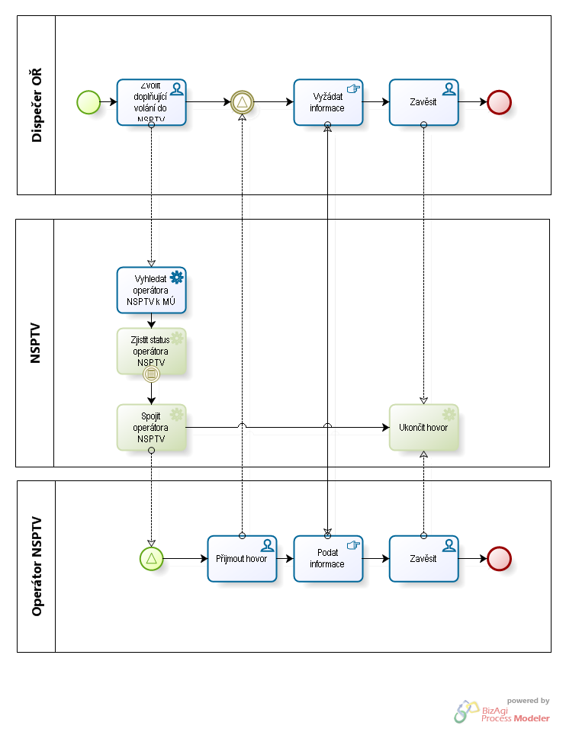
Model 13: Volat z NSPTV do OŘ
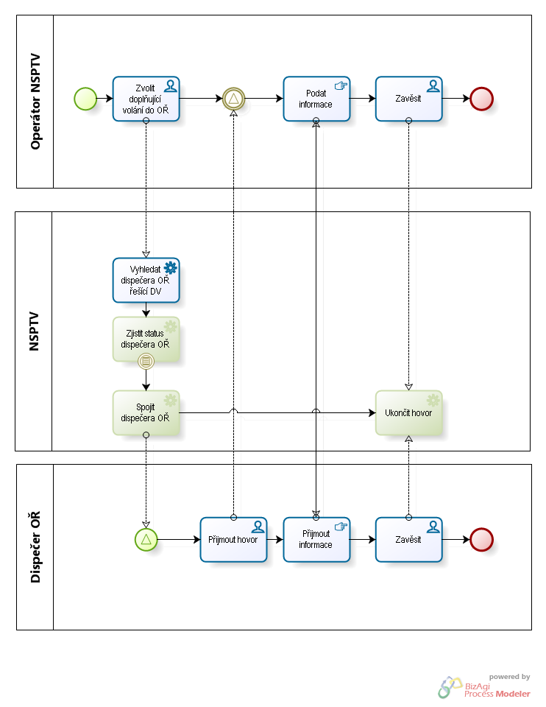
Model 14: Volat z NSPTV jinam
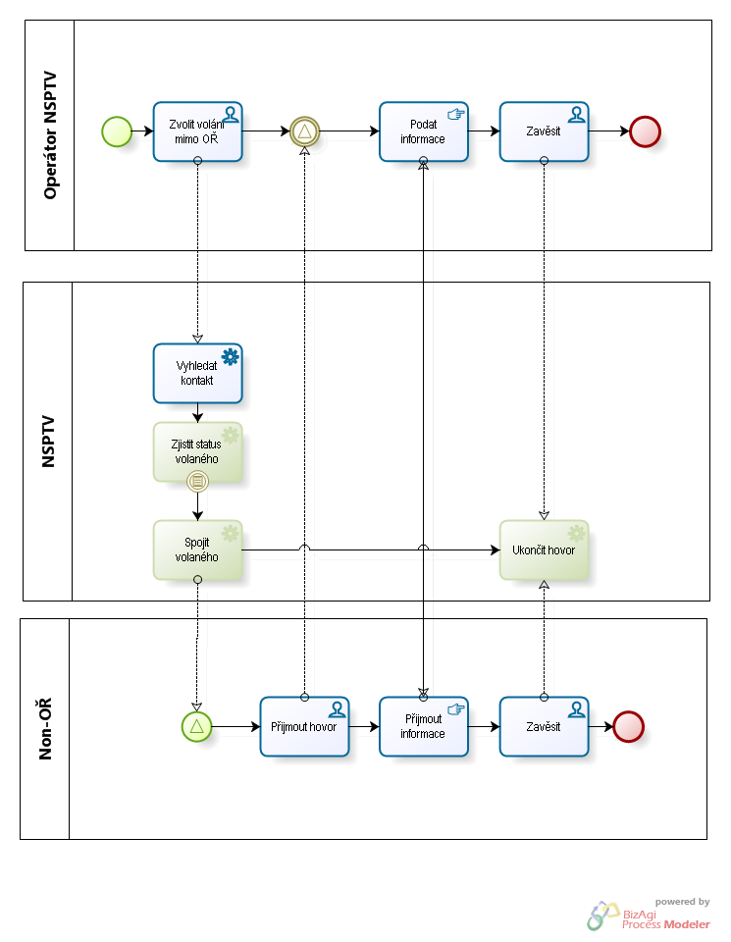
Model 15: Volat v OŘ
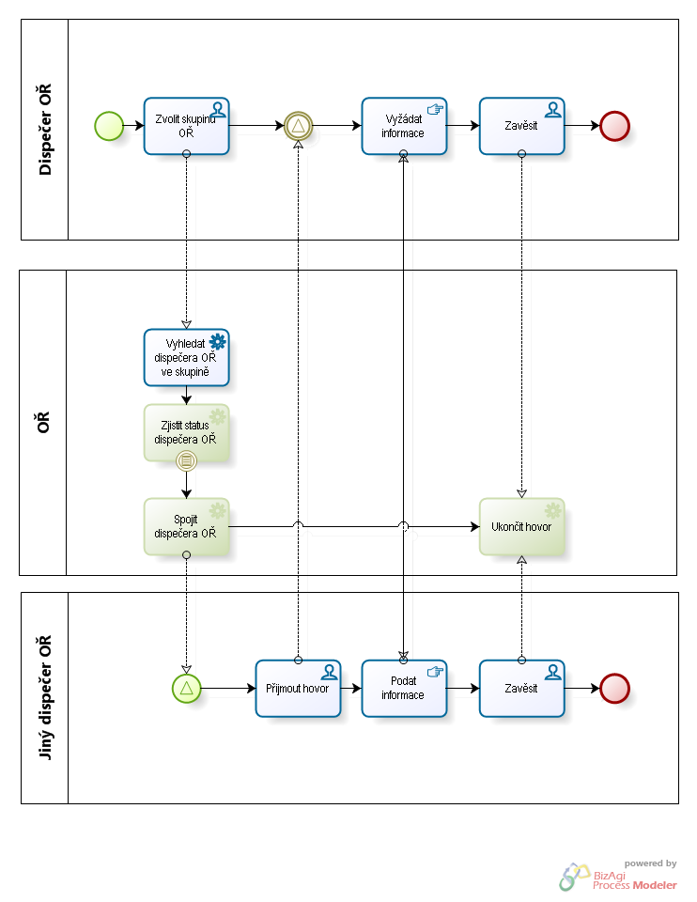
Model 16: Volat z OŘ jinam
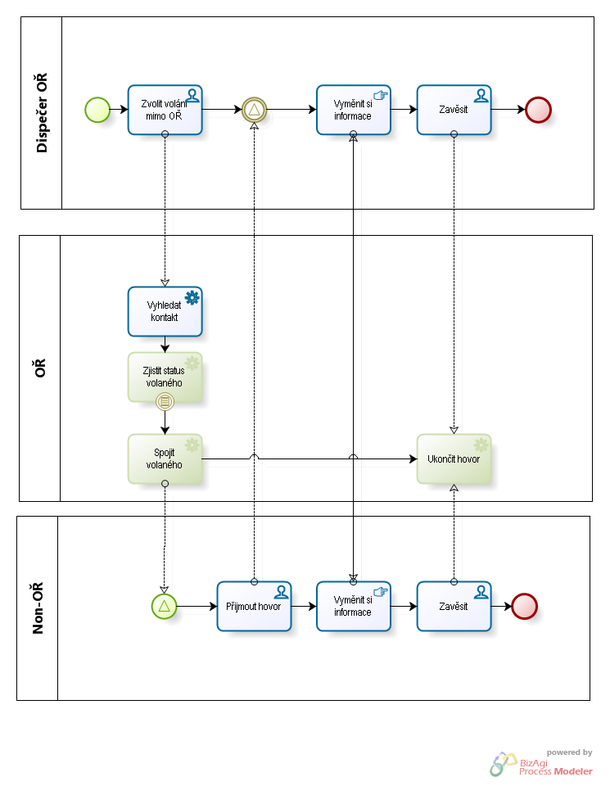
Model 17: Přijmout hovor v OŘ odjinud
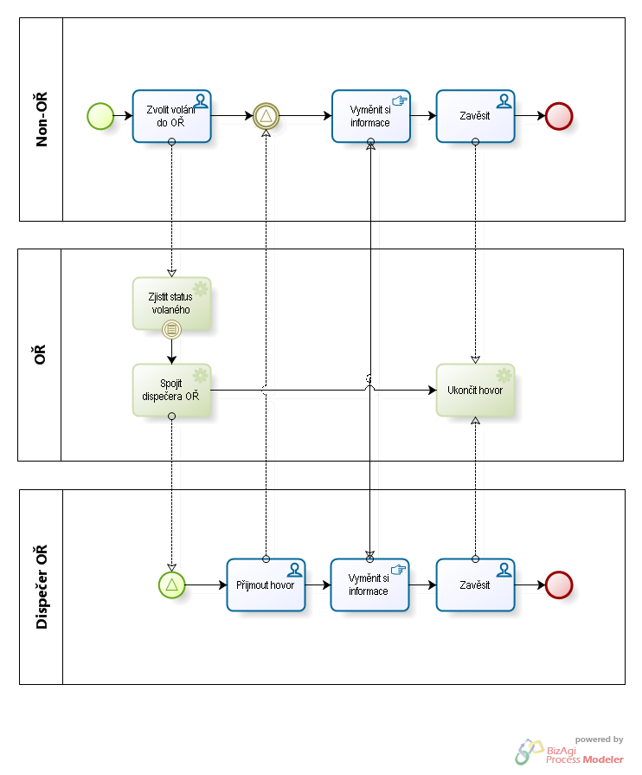

Model 18: Zajistit konferenci v OŘ
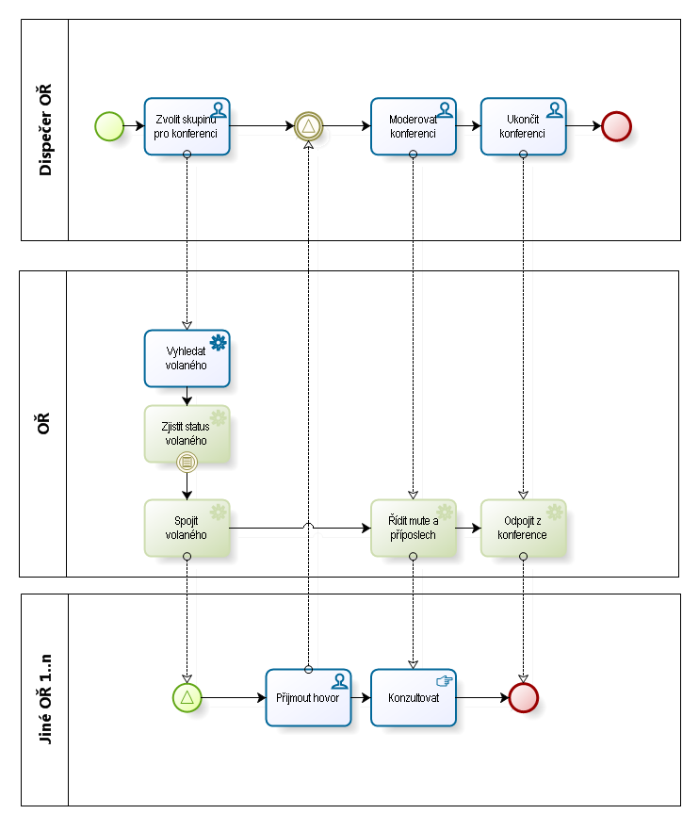
Model 19: Zajistit konferenci do OŘ odjinud
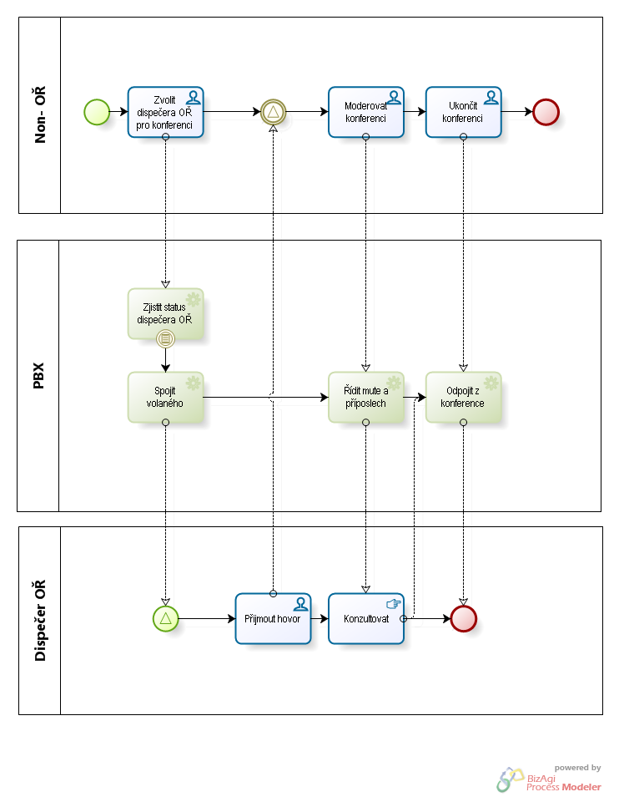
Model 20: Zajistit konferenci z OŘ jinam
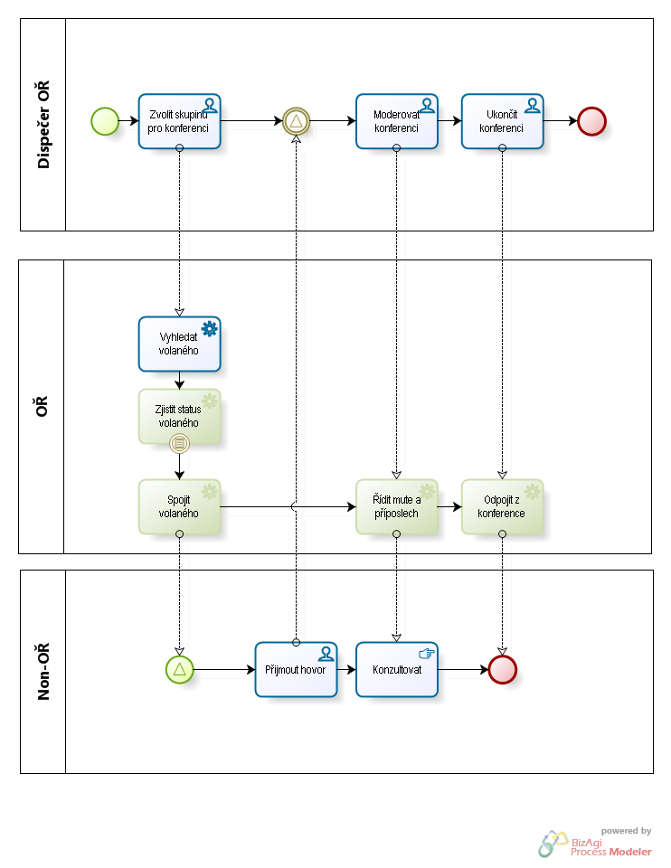

B3 – ICT standardy složky

Požadavky na úpravu IS pro OŘ z hlediska využití NIS IZS

Využití GIS v OŘ
IS pro OŘ musí být upraven tak, aby mohl využívat mapové a datové podklady prostřednictvím volání služeb GIS. Přístup ke službám bude vytvořen v této architektuře:
Model 21: Služby GIS pro OŘ
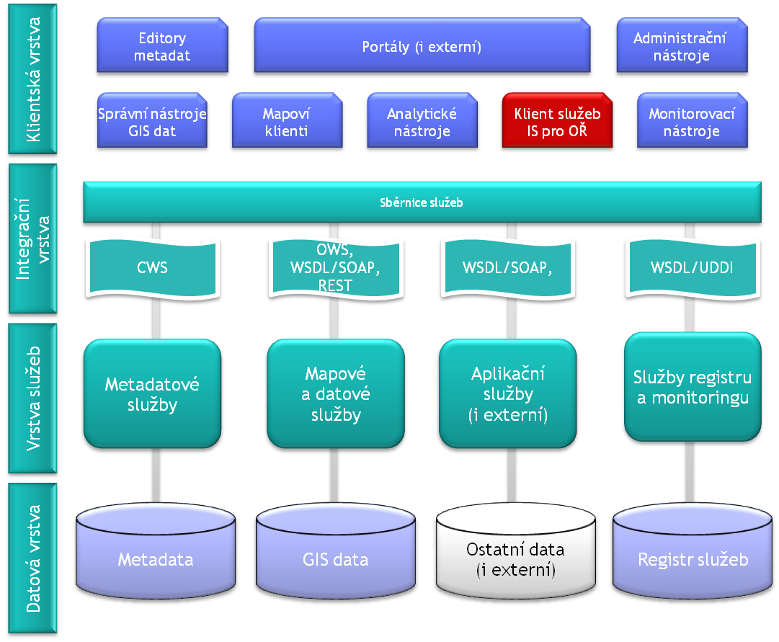

Využití integrační platformy v OŘ
IS pro OŘ musí být upraven tak, aby poskytoval resp. mohl využívat data v požadovaném tvaru o sdílených řešených událostech, nasazování SaP a data k vizualizaci operační situace.
Jde zejména o tyto služby:
- předání/převzetí dokumentace události do/ze systému pro OŘ
- sdílení událostí včetně jejich směrování
- výměna žádostí o součinnost
- sdílení statusu a polohy vybraných SaP
- sdílení dat o společné operační situaci
- otevřené dokumentované rozhraní
- povinnost využívání přístupu k centrálně poskytovaným registrům např. pro vyhledávání místa MU (adresním UirAdr, resp. RUJÁN, atd.)
- integrace externích datových zdrojů
- zprostředkování dalších vybraných služeb třetích subjektů
- předání/převzetí dat k vizualizaci operační situace, zejména zobrazení místa události, kontaminovanou a uzavřenou oblast, místo velitelského stanoviště, aktuální pozice velitelů anebo vedoucích složek IZS, pozici SaP složek IZS - mobilní (např. hlídky pro uzavření komunikací), zvýraznění směrů dopravy (příjezd a odjezd složek IZS, dálková doprava vody) a účelový prostor
- využívání služeb subsystému předávání zpráv

Společné číselníky
IS pro OŘ musí využívat následující číselníky společné pro všechny složky IZS a definované v rámci NIS IZS:
Tabulka 1: Typy událostí IZS
Tento číselník musí být provázán na číselník typů/podtypů událostí složky vazbou 1:n.
Tabulka 2: Typy SaP IZS
Tento číselník musí být provázán na číselník typů SaP složky vazbou 1:n.
Tabulka 3: Stavy událostí IZS
Tento číselník musí být provázán na číselník stavů událostí složky vazbou 1:n.
Tabulka 4: Typy spolupráce IZS
Tabulka 5: Stavy spolupráce IZS
Tabulka 6: Závažnost MU v IZS

Statistiky

Dostupné statistiky z NIS IZS
NIS IZS bude poskytovat tato základní data o TV a jejich zpracování, která bude možné načítat do IS pro OŘ (vždy s časovým razítkem a identifikátorem operátora):
- Předání TV na rozhraní NSPTV
- Založení MU
- Převzetí TV operátorem
- Přizvání do konference operátorem
- Přijetí přizvání do konference
- Odpojení z konference
- Ukončení TV
- Vytvoření DV
- Vizualizace MU jiné složce/kraji

Povinná data pro NIS IZS
IS pro OŘ musí poskytovat tato data pro monitoring a ukládání v centrálním datovém skladu:
- časové razítko (od interní autority), identifikátor dispečera
- Převzetí DV
- SaP vybrány
- Převzetí (zobrazení) výzvy SaP
- Dojezd SaP na místo MU
- Vyžádání spolupráce jiné složky IZS/kraje
- Potvrzení (odmítnutí) spolupráce jiné složky IZS/kraje
- Zahájení spolupráce 2 a více složek IZS
- Vyhlášení 2. stupně poplachu.
- Vyhlášení 3. stupně poplachu.
- Vyhlášení Z. stupně poplachu
- Odeslání optimalizované trasy SaP
- Převzetí (zobrazení) optimalizované trasy v SaP
- Vyžádání informace o operační situaci
- Poskytnutí (zobrazení) informace o operační situaci v SaP
- Odjezd SaP z MU
- Dojezd SaP do zdravotnického zařízení
- Odjezd SaP ze zdravotnického zařízení
- Dojezd SaP na stanoviště
- Uzavření MU
- Zjištění výpadku kritické služby
- Rekonfigurace kritické služby
- Rozhodnutí o vyklizení budovy OS složky
- Zajištění částečné funkcionality operačního řízení
- Zajištění plné funkcionality operačního řízení
- Předání výzvy externímu subjektu
- Přijetí výzvy externím subjektem
- Převzetí informace od externího subjektu
- prostorové informace
- Aktuální poloha a status vizualizovaného SaP
- Dojezdová vzdálenost SaP k místu MU
- Dojezdová vzdálenost SaP k zdravotnickému zařízení
- Dojezdová vzdálenost SaP zpět na stanoviště

Požadavky na architekturu IS pro OŘ

Architektura SOA
IS pro OŘ jako jeden ze systémů OŘ v heterogenním prostředí systémů OŘ celého IZS musí být vystavěn v architektuře SOA, která je průmyslovým standardem architektury pro softwarové aplikace. Klíčovými principy této architektury jsou:
- hrubozrnnost služeb
- volné provázání služeb
- distribuovatelnost služeb
- dynamická flexibilita služeb (dynamické přiřazování výkonu podle aktuálního zatížení)
- využívání technologických standardů
- využití centralizovaného úložiště metadat (repository – registry služeb) pro správu a volání služeb
- možnost prosadit u služeb definované politiky (v různých režimech - společná politika pro více služeb a současně pro jednu službu platí více politik)
- možnost vizualizace služeb z technologického i procesního pohledu (kde která služba a v jakém stavu běží, kde je právě teď úzké hrdlo zpracování, jaká data služba využívá nebo zpracovává, kteří uživatelé se službou pracují atd.)
- pokrytí celého životního cyklu služeb (design, prototypování, vývoj, testování, simulace, implementace, monitorování, řízení výkonnosti a dostupnosti, verzování)
- stejnou flexibilitu, kterou SOA poskytuje IS, musí poskytnout i spodní vrstvy SOA, tedy celá IT infrastruktura v podobě dynamické virtualizace IT zdrojů
Důvody pro aplikaci architektury SOA na IS pro OŘ jsou následující:
- IT prostředí celého IZS, jehož je IS pro OŘ klíčovou součástí, je silně heterogenní a participují v něm různí partneři s různou řídící strukturou (složky IZS, přičemž jednotlivé ZZS jsou navíc v řízení krajů, různé složky státní správy a samosprávy), přičemž hlavním cílem projektu je zajistit interoperabilitu uvnitř jednotlivých základních složek IZS i napříč celým IZS (viz projekt NIS IZS) – SOA k tomu poskytuje vhodnou architekturu, která na jednu stranu nenutí k homogenizaci IT, na druhou stranu poskytuje dostatek prostředků k vzájemné interoperabilitě
- SOA umožňuje účinně řídit celý životní cyklus IS, a to až na úroveň jednotlivých služeb – jsou jednoznačně vymezeny dopady změn, je umožněna snazší participace dalších dodavatelů (odstraňuje se monopol klíčového dodavatele), řízení změn dává plně do rukou ZZS
- jsou odstraněny nepřehledné a obtížně udržovatelné proprietární konektory a nahrazeny jediným čitelným a dobře dokumentovaným rozhraním
- vnitřní kompozice IS je srozumitelná, snadno analyzovatelná a podporuje inkrementální vývoj dalších potřebných funkcionalit včetně prototypování k postupnému ujasňování uživatelským potřeb s minimálními náklady, není nutné znát exaktní zadání změny předem, jsou eliminovány vícenáklady za změnové požadavky v průběhu vývoje
- je eliminována vnitřní duplicita funkcí i dat a tím zjednodušen a zlevněn vlastní vývoj, je podporována řada standardních metodik vývoje a využití pokročilých vývojových nástrojů a prostředí, nejsou omezována vlastní IDE
- jednotlivé služby jsou vzájemně inertní, chyba, nedostupnost nebo pomalá odezva jedné služby nezpůsobuje problémy celému systému
- jednotlivým službám je možné přidělovat příslušné zdroje podle priorit a zajistit tak jejich dostupnost a odezvy podle míry jejich kritičnosti pro celý systém – nastavení priorit je klíčové pro zaručení odezev u real-time požadavků
- je možné uplatnit a vynutit jednotné politiky a pravidla napříč celým heterogenním systémem, monitorovat jejich dodržování, je zajištěn jednotný standard výkonnosti, jehož dodržování lze monitorovat a pro případné odchylky uplatňovat definované eskalační procedury
- umožňuje využít potenciál, který poskytuje silná konektivita ITS, sdílet společné zdroje a využít úspor z rozsahu, což je obzvlášť důležité při vysokém počtu instancí (kraje), snižuje tak investiční náklady na infrastrukturu i náklady na provoz a údržbu a současně se redundancí zdrojů zvyšuje robustnost a odolnost celého systému
- je možné využívat společné nástroje pro řízení zdrojů, správu technické infrastruktury, technický monitoring, incident management atd.
- je zjednodušena případná migrace na jiné platformy (systémové, aplikační, databázové) v případě celorezortních nebo celostátních standardizací, jsou využívány standardy shodné s ostatními rozsáhlými systémy aktuálně budovanými ve veřejné správě
- chování IS je možné rychle přizpůsobovat měnícím se požadavkům, je ihned známo, zda nový požadavek je realizovatelný pouhou orchestrací služeb (změnou sekvencí a parametrů volání služeb), nebo zda musí být vyvíjena nová funkcionalita, systém zůstává otevřený pro další rozvoj a představuje tak nejlepší ochranu investic
Požadavkem proto je, aby funkcionalita byla realizovaná formou webových služeb (WSDL/SOAP) a bylo zajištěno využití jednotného registru služeb (UDDI) pro aplikaci společných politik.

Další požadavky na architekturu
IS pro OŘ musí kromě klíčových principů architektury SOA splňovat tyto další požadavky na architekturu:
- Databáze normalizovaná bez přímých přístupů vč. zapouzdřených uložených procedur
- Prostřednictvím služeb zpřístupněná i ovládaná technologická zařízení (zapouzdřená proprietární rozhraní).
- Klienti s jednotným rozhraním (obrazovky zapouzdřené)
- Podpora virtualizace na úrovni serverů i stanic, podpora vzdáleného přístupu a replikací, škálovatelnost (clustery, gridy) pro zajištění flexibility infrastruktury SOA (sdílení zdrojů, zjednodušení správy)
- Zajištění požadované bezpečnosti, robustnosti, odolnosti a zálohování

Ostatní požadavky na IS pro OŘ
IS musí zajistit nejméně tyto SLA (úroveň 1):
- Odezva klienta (uživatelská) 0,3 s
- Režim 24 x 7
- Dostupnost kritických služeb 99,95%
- Dostupnost ostatních služeb 98,0%

IS pro OŘ musí být schopen splnit nebo reflektovat při volání služeb tato SLA definovaná v NIS IZS:
- Předat/převzít událost na rozhraní (max.) 3 s

Specifikace služeb IS pro OŘ
Jednotlivé IS pro OŘ musí zajistit tuto minimální funkcionalitu:

Podpora řízení SaP
Musí být dostupná na úrovni KOS a výjezdových stanovišť:
- Evidence SaP, osádek a ZZ, správa číselníků…
- Generování povinných statistik, možnost návrhu vlastních statistik
- Řešení MU
- Součinnost
- Poloha a status SaP
- Volání SaP – Pegas
- Volání SaP – analog
- Volání SaP – osádka
- Automatizovaný výběr SaP (typ, poloha)
- Vyslání SaP (data)
- Automatizovaný předvýběr cílového zdravotnického zařízení podle místa MU, polohy SaP a zdravotní klasifikace

Podpora zpracování zdravotnické dokumentace
Musí být dostupná na úrovni SaP a výjezdových stanovišť:
- Info o klientu obecné
- Info o klientu – ZD z databází pojišťoven a dalších zdravotnických subjektů
- Zpracování ZD na místě MU
- Načtení dat z přístrojů
- Zpracování úplné ZD
- Odeslání ZD do ZZ přímo
- Odeslání ZD do ZZ přes NIS IZS
- Zpětné hlášení ze ZZ přes NIS IZS
- Tisk ZD

Rozhraní na moduly (služby)
Musí být dostupná na úrovni KOS:
- Pojišťovny
- Kniha jízd
- Skladová evidence
- Plánování směn
- Mzdy
- Účetnictví

Přehled změn komunikačních systémů
Model 22: Systémy a infrastruktura
Jádro komunikační infrastruktury tvoří ITS MV, kterou budou propojena všechna KOS všech základních složek IZS, a to redundantně (viz samostatný projekt ITS NGN). Výstavba ostatních sítí není předmětem projektu.
Model 23: Komunikační infrastruktura

Digitální radiokomunikace
Systém Tetrapol v síti Pegas musí umožnit každé krajské ZZS využívat vždy minimálně 2 celokrajské kanály + kanál IZS. Veškerá volání k identifikovaným MU, která již mohou obsahovat osobní údaje klienta nebo mít dokonce charakter zdravotnické dokumentace, musí být vysílány v individuálním režimu. Současné využívané okresní kanály mohou být uvolněny. V případě povýšení systému bude možné případně využívat hovorové skupiny (TKG).
Zajištění tohoto požadavku se předpokládá samostatným centralizovaným projektem.
Využití funkcí SMS ani AVL s výjimkou LZS a datového portálu se u ZZS nepředpokládá.
V rámci projektu bude realizováno:
- doplnění chybějících LCT/RCT (terminály nové generace) s připojením na MSW u PČR (ZZS vyvázáno na sekondary MSW)
- dovybavení vozidlovými radiostanicemi příp. ručními radiostanicemi s dokováním a mikrofonem
- dovybavení ručními radiostanicemi s kitem pro osádky podle rozpočtových možností

Analogová radiokomunikace
Dílčí vylepšování je možné v rámci krajských projektů (úroveň C). Jsou možná tato technická řešení centralizace:
- integrace na okrese a linkové stažení na KOS
- integrace na převaděčích a IP konektivita na tyto převaděče
- radiová konektivita na převaděče
Centralizace se předpokládá v úrovni krajských projektů (úroveň C).

Vybavení SaP
Bude provedeno dovybavení SaP (dle možností rozpočtu daného kraje):
- pro řidiče - GPS (sledování polohy a rychlosti SaP, sledování užití výstražných zařízení, odesílání sledovaných hodnot, autonomní navigace se schopností příjmu cílových bodů, trasy a příjmem dopravních informací) a komunikací přes GPRS
- pro lékaře/zdravotníka - dotykový tablet min. 12“ (otevřený OS) s klientem IS pro OŘ, komunikace WiFi, GPRS/HSPDA (komunikace šifrovaná), Bluetooth, tiskárna,konektor na monitor přístrojů
Jako základní komunikační prostředí se předpokládá GPRS, u SaP na výjezdových stanovištích prostřednictvím WiFi (synchronizace kmenových dat, aktualizace mapových podkladů, přenos rozsáhlé zdravotnické dokumentace).
Pokud je daný kraj vybaven již v současné době tabletem umístěným v rámci vozidla (určeného i pro navigaci) je možné nadále používat pouze toto jediné zařízení.

Telefonie
Předpokládá se PBX vyčleněná pro operační řízení nebo PBX integrovaná v systému NSPTV, schopná realizovat uvedené scénáře (viz Telefonické scénáře v OŘ). Ostatní požadavky na telefonii pro OŘ viz standard A.
Výjezdová stanoviště budou dovybavena WiFi a IP telefony, případně WAN/VPN routery.

Nahrávání
Nahrávání je budováno podle standardů A.

B4 - Organizační standardy složky
Byly definovány tyto role:
- Vedoucí OS
- Vedoucí lékař
- Vedoucí směny
- Operátor NSPTV
- Dispečer OŘ
- Technik (role nemusí být obsazena)
Předpokládá se 12 hodinový režim směn.
Pro jednotlivá KOS budou stanoveny tyto personální standardy:
- pro systém s odděleným příjmem tísňového volání
  - Celkem pracovníků operačního střediska
  - Počet pracovníků v denní směně
  - Počet pracovníků v noční směně
  - Minimální počet pracovníků přihlášených do systému v denní směně
  - Minimální počet pracovníků přihlášených do systému v noční směně
- pro systém hybridní (sloučený příjem TV i operační řízení)
  - Celkem pracovníků operačního střediska
  - Počet pracovníků v denní směně
  - Počet pracovníků v noční směně
  - Minimální počet operátorů přihlášených do systému NSPTV v denní směně
  - Minimální počet operátorů přihlášených do systému NSPTV v noční směně
  - Minimální počet dispečerů přihlášených do IS OŘ v denní směně
  - Minimální počet dispečerů přihlášených do IS OŘ v noční směně
Minimální vytížení pracovišť jako podíl celkového počtu zřizovaných pracovišť k minimálnímu stavu denní směny činí vždy nejméně 50%.

B5 - Standardy infrastruktury složky
Jsou budovány podle standardu úrovně A. Zahrnují:
- operační sál s požadovanými parametry a vybavením
- pracoviště pro operační řízení
- energetické a technologické zázemí.
Operační sál může být navíc vybaven barevnou multifunkční síťovou tiskárnou formát A3 – v úrovni standardů C.
Tabulka 7: Pracoviště budovaná v rámci NIS IZS a v rámci KP
Všechna pracoviště budou budována jako hybridní (pro příjem TV i vlastní operační řízení). V rámci KSP je nutno dobudovat pracoviště nad rámec standardu stanoveného v projektu NIS IZS.
Tabulka 8: Rekapitulace standardů
Vysvětlivky:
- Standard – úroveň standardu, ve kterém byl požadavek definován. Definuje prioritu položky v případě omezených finančních zdrojů.
- Stavební – zda se jedná o stavební náklady, které jsou celkově limitovány 10% podílem na celkovém rozpočtu v KP.
- Kalkulace – forma výpočtu ceny:
  - Individuální – cena je kalkulována podle věcné nebo technické specifikace.
  - Jednotná – je použita jednotková cena pro všechny KP.
  - Společná – je kalkulována celková cena a ta rozpočtena na jednotlivé KP podle stanoveného klíče (např. počet pracovních stanic).
- Závaznost – zda je položka pořizována vždy nebo jen v případě konkrétní potřeby.
- Forma specifikace – jakou formou je položka blíže specifikována.

Přílohy

Příloha 1: Zkratky a pojmy
Tabulka 9: Pojmy a jejich definice

Seznam tabulek a modelů
Tabulka 1: Typy událostí IZS 27
Tabulka 2: Typy SaP IZS 28
Tabulka 3: Stavy událostí IZS 28
Tabulka 4: Typy spolupráce IZS 28
Tabulka 5: Stavy spolupráce IZS 28
Tabulka 6: Závažnost MU v IZS 29
Tabulka 7: Pracoviště budovaná v rámci NIS IZS a v rámci KP 38
Tabulka 8: Rekapitulace standardů 39
Tabulka 9: Pojmy a jejich definice 41

Model 1: Proces Zajistit operační řízení ZZS 7
Model 2: Subproces Vyžádat součinnost 8
Model 3: Subproces Realizovat součinnost 8
Model 4: Zajistit komunikaci s externími subjekty 9
Model 5: Scénáře příjmu tísňového volání 10
Model 6: Scénář TV - Vytěžit TV a vytvořit DV 11
Model 7: Scénář TV - Identifikovat zlomyslné volání 12
Model 8: Scénář TV - Přijmout TV FHQ 13
Model 9: Scénář TV - Přijmout TV pro jinou složku 14
Model 10: Scénář TV - Přijmout TV a vytvořit konferenci 15
Model 11: Scénář TV - Přijmout TV a dovytěžit v OŘ 16
Model 12: Volat z OŘ do NSPTV 17
Model 13: Volat z NSPTV do OŘ 18
Model 14: Volat z NSPTV jinam 19
Model 15: Volat v OŘ 20
Model 16: Volat z OŘ jinam 21
Model 17: Přijmout hovor v OŘ odjinud 22
Model 18: Zajistit konferenci v OŘ 23
Model 19: Zajistit konferenci do OŘ odjinud 24
Model 20: Zajistit konferenci z OŘ jinam 25
Model 21: Služby GIS pro OŘ 26
Model 22: Systémy a infrastruktura 34
Model 23: Komunikační infrastruktura 34

Obecná definice servisně orientované architektury podle IEEE 1471: SOA je základní organizace systému vyjádřená v jeho komponentech, jejich vzájemných vazeb a vazeb na okolní prostředí, principů řídící design a vývoje tohoto systému. Jde o rámec pro integraci procesů a podpůrné IT infrastruktury ve formě bezpečných, standardizovaných komponent – služeb, které mohou být znovupoužitelné a komponované tak, aby adresovaly měnící se priority a požadavky.
Architekturu SOA podporují bezvýhradně všichni velcí hráči na trhu IT a současně je pro tuto architekturu dostupná celá řada open source řešení s rozsáhlou funkcionalitou (procesní modelery s možností orchestrace služeb, vývojová prostředí, aplikační servery, ESB, procesní servery, servery pro řízení podle pravidel i monitorovací nástroje), a to i v podobě ucelených platforem. Viz např. pravidelné hodnocení Gartner Group.
Prostřednictvím ESB (sběrnice služeb) – jde o integrační middleware s distribuovanou sběrnicovou topologií využívající odlehčené (JBI) kontejnery.
Virtualizaci zdrojů musí být schopen zohlednit dodavatel IS ve svém licenčním modelu, který není možné vázat pouze staticky např. na příslušný počet (jader) CPU.
Jsou napraveny chyby, nesystémové zásahy a lokální přílepky, které vznikly v dlouholeté evoluční genezi IS na úrovni krajů.
Viz např. principy e-governmentu pro budování registrů veřejné správy. Standardem jsou webové služby.
WSDL (Web Service Description Language) – popis rozhraní služby (operace, vstupní a výstupní parametry).
SOAP (Simple Object Access Protocol) - specifikuje formát zpráv, které si vyměňuje služba a ten, kdo ji volá.
UDDI (Universal Discovery Description and Integration) – registr základních informací o službě, jejím rozhraní, vlastníkovi služby a podmínkách jejího využití. Slouží jako základ pro celou governance.
Důsledné oddělení databázové vrstvy a znemožnění přímých přístupů do db je podmínkou zajištění stability systému, pokud je potřebné vzhledem k požadované rychlosti odezvy využívat uložených procedur. Současně dojde k výrazné redukci počtu těchto procedur (standardizaci a znuvupoužitelnosti).
Důsledným oddělením a zapouzdřením vlastního uživatelského rozhraní je vynuceno jednak oddělení business logiky od obrazovek (a její transformace do formy služeb, a tedy zprůhlednění), jednak možná shoda vlastních rozhraní pro uživatele bez ohledu na typ klienta (tenky/tlustý) a koncovou platformu, pokud je to z hlediska užití žádoucí (stejný uživatel se stejnými požadavky v jiném klientu).
Bude zvolen takový systém, který vysílá aktualizaci polohy v intervalech, které jsou přímo úměrné rychlosti pohybu SaP.
Pokud není součástí tabletu.
Vozidlová LAN se předpokládá případně v úrovni C.

